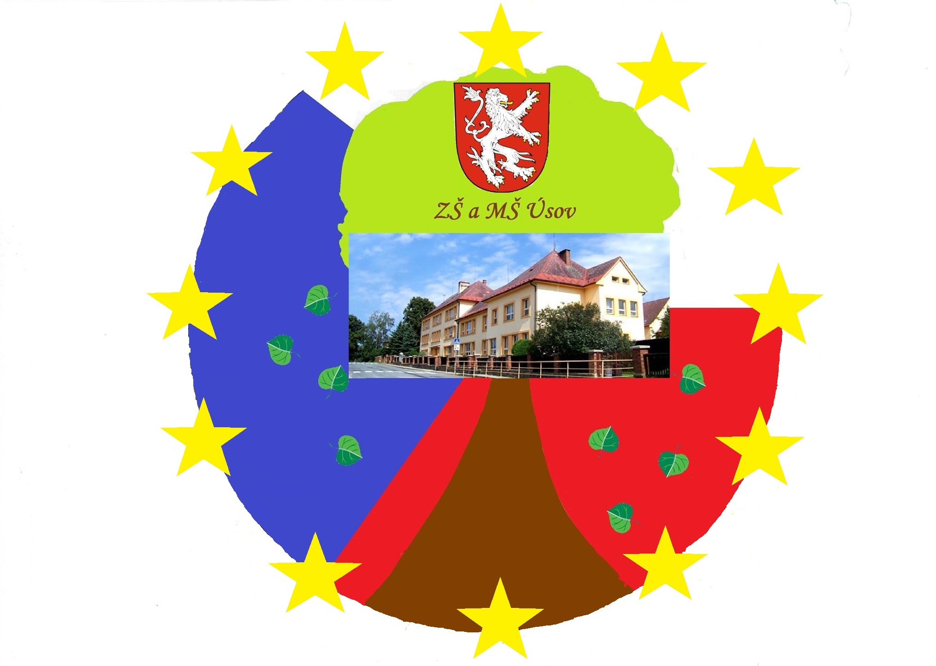
5. třída

 | 1.  7.40–8.25 | 2.  8.35–9.20 | 3.  9.35–10.20 | 4.  10.30–11.15 | 5.  11.25-12.10 | 6.  12.15-13.00 | 7.  13.00-13.45 | 8.  13.50-14.35 | 9.  14.40-15.25
Po | Čj  Mgr. Jana Koštovalová | M  Mgr. Jana Koštovalová | Aj  Mgr. Jana Koštovalová | Př  Mgr. Šárka Johanová | Čj  Mgr. Jana Koštovalová | Tv  Bc. Jiří Pluskal
Út | Čj  Mgr. Jana Koštovalová | M  Mgr. Jana Koštovalová | Vl  Mgr. Šárka Johanová | Aj  Mgr. Jana Koštovalová | Čj  Mgr. Jana Koštovalová
Inf
Mgr. Tomáš Foltas
St | Čj  Mgr. Jana Koštovalová | M  Mgr. Jana Koštovalová | Inf  Mgr. Tomáš Foltas | Vv  Mgr. Šárka Johanová | Vv  Mgr. Šárka Johanová
St | Čj  Mgr. Jana Koštovalová | M  Mgr. Jana Koštovalová | Aj  Mgr. Jana Koštovalová
Čt | Čj  Mgr. Jana Koštovalová | Tv  Bc. Jiří Pluskal | M  Mgr. Jana Koštovalová | Aj  Mgr. Jana Koštovalová | Př  Mgr. Šárka Johanová
Pá | Čj  Mgr. Jana Koštovalová | Vl  Mgr. Šárka Johanová | M  Mgr. Jana Koštovalová | Hv  Ing. David Kalousek | Pč  Mgr. Jana Koštovalová

V Úsově dne 11.11.2024
Třídní učitelka: Mgr. Jana Koštovalová Ředitel školy: Ing. David Kalousek

